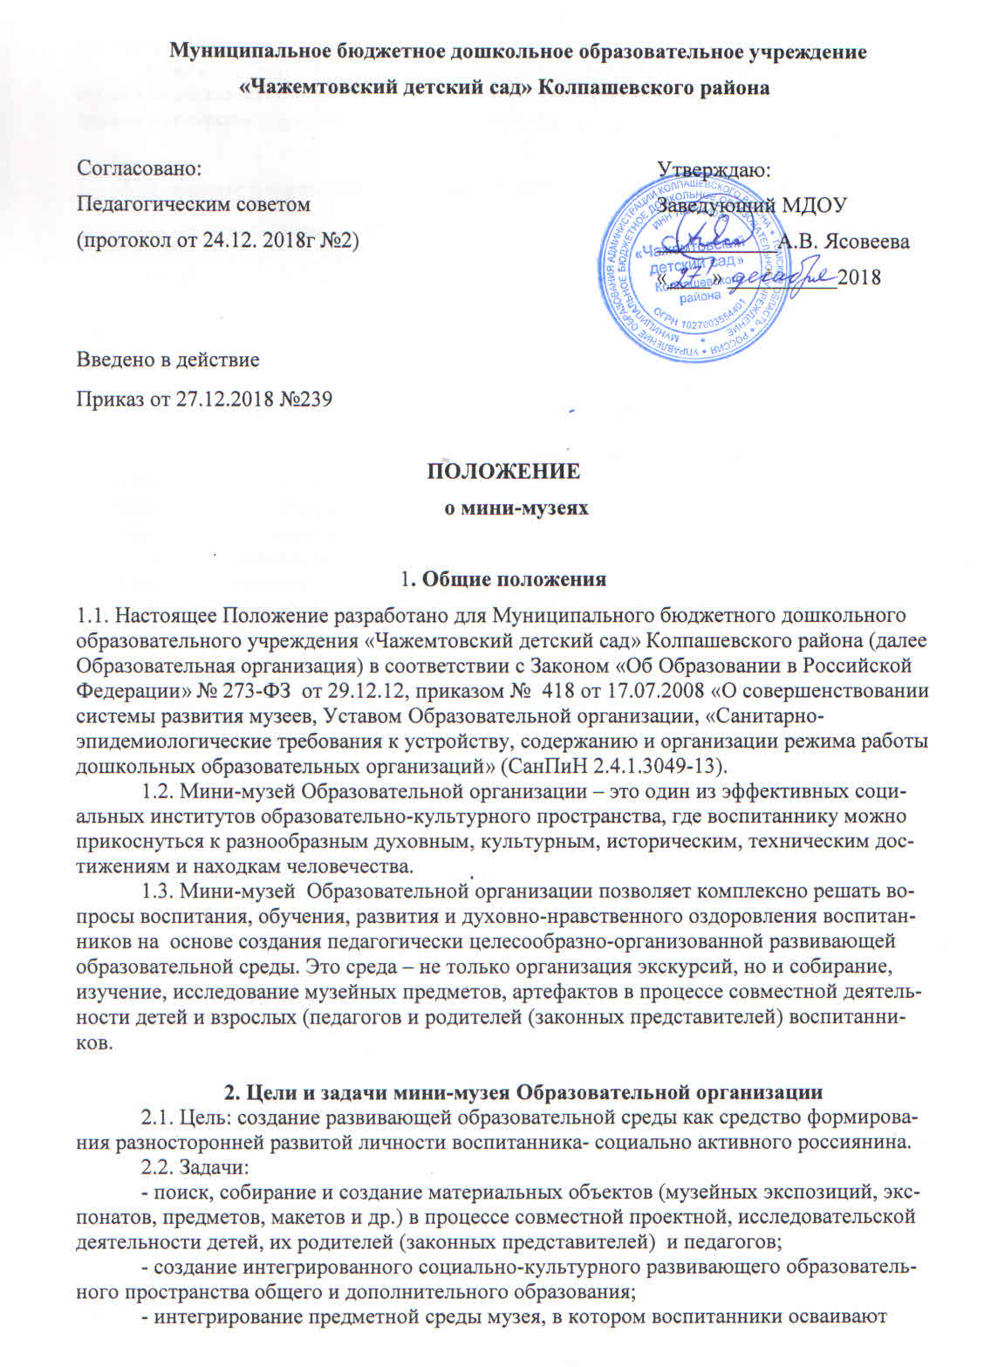оружающий мир средствами и формами музейной педагогики;
-опытно-экспериментальная проверка содержания форм и методов деятельности музея Образовательной организации, моделирующих духовно-нравственное, интеллектуальное, творческое и физическое развитие ребенка.
3. Основные направления, содержание, формы и методы деятельности музея.
3.1 Работа с музеями – включает сбор, систематизацию, хранение и демонстрацию экспонатов внутри групп, исходя из интересов воспитанников.
3.2. Основные формы и методы деятельности:
- совместная деятельность педагогов с воспитанниками и их родителями (законными представителями), родственниками, ветеранами по сбору музейных экспонатов и предметов;
- работа с краеведческим, литературными, информационными и научными источниками, с архивным материалом, опрос и анкетирование родителей (законных представителей) и других;
- просветительская (образовательная) деятельность музея включает разработку и проведение разнообразных образовательных форм деятельности с воспитанниками (непосредственно образовательная деятельность, самостоятельная деятельность, взаимодействие с семьями, экскурсии, викторины, конкурсы и др.)
- информационно-аналитическая деятельность музея включает – оформление стендов, витрин, выставок различной тематики, выпуск газет;
3.3. Педагогические технологии, используемые в работе мини-музея Образовательной организации:
технология проектного обучения;
технология учебно-исследовательского обучения;
технология личностно-ориентированного образования;
методика коллективной творческой деятельности.
4. Развитие музейной экспозиции
4.1. Сохранение имеющихся коллекций и разделов экспозиции музея и пополнение их новыми предметами и экспонатами.
4.2. Формирование новых разделов мини-музея.
5. Научно-методическое, программное обеспечение
5.1. Создание силами педагогов Образовательной организации методического обеспечения и сопровождения музейных форм образовательной деятельности (разработка перспективных планов, проектов, занятий, праздников, экскурсий и развлечений и т.д.).
5.2. Использование возможностей мини-музея в образовательной деятельности, обмен опытом.
5.3. Вовлечение воспитанников и их родителей (законных представителей) в деятельность музея через непосредственное участие в органах самоуправления в деятельности музея; участие в городских, областных, всероссийских конкурсах по направлениям деятельности музея.
6. Управленческий компонент
6.1. Разработка приказов и распоряжений, касающихся деятельности музеев.
6.2. Заключение договоров с другими общественными организациями (учреждениями науки, культуры, музеями) для осуществления научно-методического, краеведческого и творческого взаимодействия с целью оказания методической помощи.
6.3. Составление, согласование расписания занятий на базе мини-музея.
7. Ожидаемые результаты
7.1.Мини - музей обеспечивает межпредметную интеграцию знаний;
7.2.Обеспечивает формирование предметных и межпредметных связей;
7.3. Позволяет применять теоретические знания в практической деятельности, умение анализировать, ставить цель, планировать, проектировать, продуктивно действовать и принимать решения.
7.4. Мини-музей обеспечивает свободный выбор видов деятельности, в процессе которых формируются и развиваются коммуникативные способности.
7.5. Родители приобретают психолого-педагогические знания по разделам экспозиций, больше узнают о своем ребенке, улучшаются взаимоотношения между родителями-детьми-педагогами.
7.6. Повышается престиж Образовательной организации в среде родителей.
8. Документация мини-музея
8.1.Приказ о создании мини-музея;
8.2. Паспорт мини- музея (план работы с наименованием методического, практического материала) с перечнем экспонатов;
8.4. Анализ работы мини-музея;
8.3. Книга -отзывов и предложений о работе музея.

